**ESCUELA NORMAL DE EDUCACION PREESCOLAR**

**LICENCIATURA EN EDUCACION PREEESCOLAR**

**CICLO ESCOLAR 2022 – 2023**



**MATERIA:** Innovación y Trabajo Docente

**MAESTRO:** Gerardo Garza Alcalá

**ALUMNO:** Leonardo Torres Valdés #20

**3 “B”**

**Instrumentos de Evaluación**

**COMPETENCIAS DEL PERFIL DE EGRESO:**

+ Detecta los procesos de aprendizaje de sus alumnos para favorecer su desarrollo cognitivo y socioemocional.

+ Aplica el plan y programa de estudio para alcanzar los propósitos educativos y contribuir al pleno desenvolvimiento de las capacidades de sus alumnos.

+ Diseña planeaciones aplicando sus conocimientos curriculares, psicopedagógicos, disciplinares, didácticos y tecnológicos para propiciar espacios de aprendizaje incluyentes que respondan a las necesidades de todos los alumnos en el marco del plan y programas de estudio.

+ Integra recursos de la investigación educativa para enriquecer su práctica profesional, expresando su interés por el conocimiento, la ciencia y la mejora de la educación.

+ Emplea la evaluación para intervenir en los diferentes ámbitos y momentos de la tarea educativa para mejorar los aprendizajes de sus alumnos.

+ Actúa de manera ética ante la diversidad de situaciones que se presentan en la práctica profesional.

Saltillo, Coahuila de Zaragoza 15/11/22

**Instrumentos de Evaluación**

Lista de Cotejo

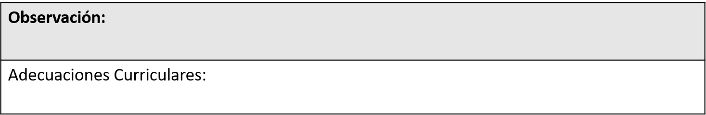

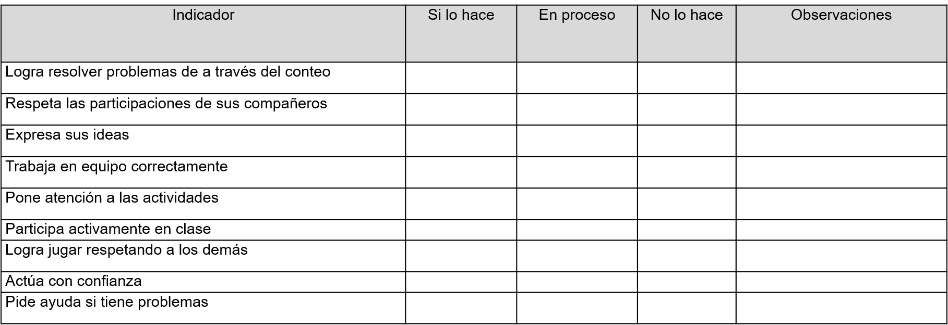

Rubrica

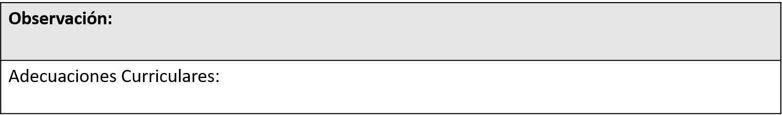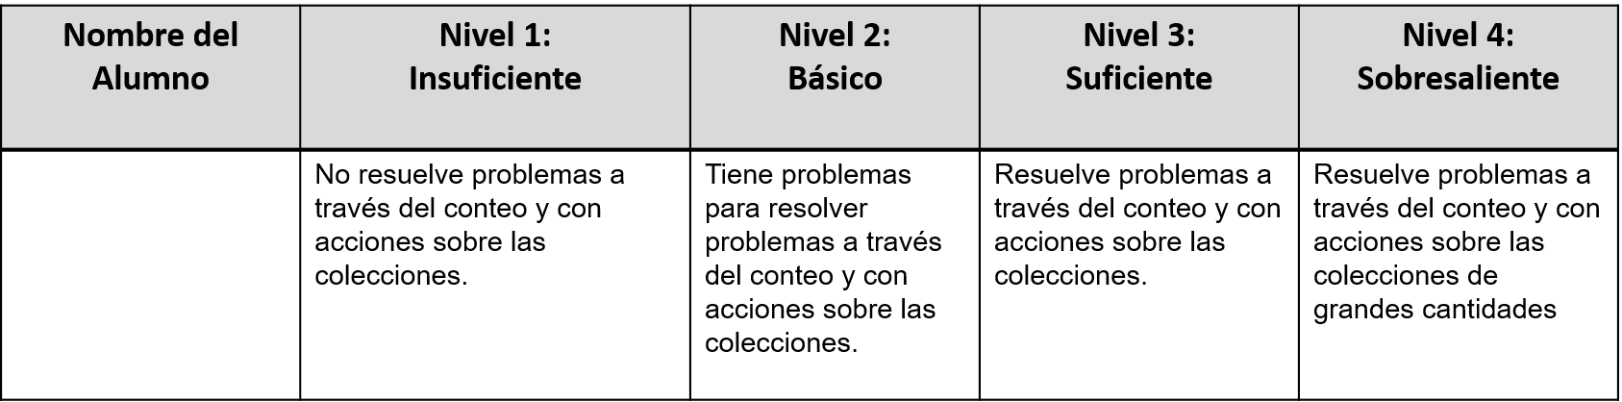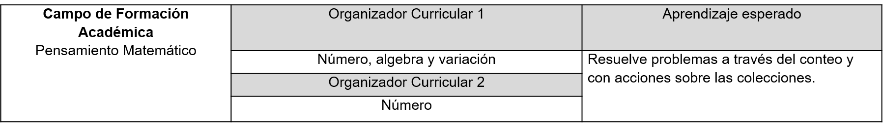

Instrumento de Evaluación Grupal   
3 “B”

Prueba Objetiva

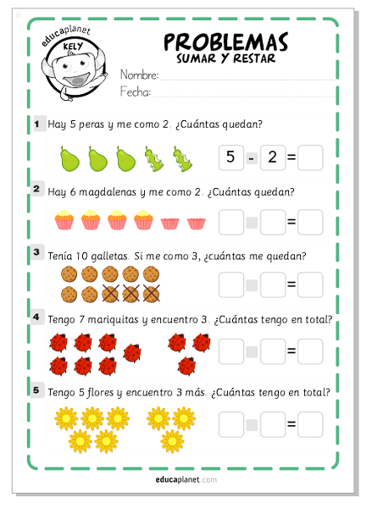

Jardín de Niños “Antonio Narro”